Swedavias utbildningsmaterial
Göteborg Landvetter Airport
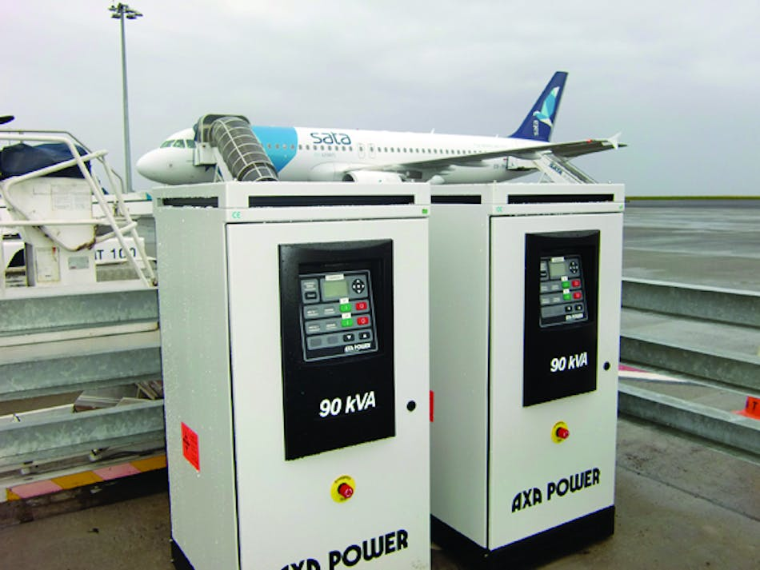
GPU



Sammansatt av
Swedavia Christian Andersson
Swedavia Markus Hörndahl

Referensgrupp
Fredrik Kihlberg VPÄ
Malin Persson VPÄ

Version: 1.5
Datum: 2025-12-16

Innehållsförteckning

Inledning ……………………………………………………………………………………………….. 4

Felanmälan & telefonnummer …….................................................................... 5

Grunder…………………………………………………………………………………………………. 6

GPU ………….…………………………………………………………………………………………… 7

Inledning

Detta utbildningsmaterial är skrivet i första hand för marktjänstbolag som handhar system inom flygplansförsörjning.
Marktjänstbolagets utbildare skall använda sig av detta material för att utbilda operatörer inom det egna företaget.
Utbildningsmaterialet är sammansatt så att en operatör som inte har så lång erfarenhet ska kunna ta till sig materialet och använda det som stöd i sitt arbete.

Text med grå markering visar att det är en funktionsknapp på manöverpanel eller på pekskärm.

1. Felanmälan & Telefonnummer

Felanmälan görs till Swedavia Felanmälan Tel: 010-109 33 66

Vid akuta fel av större betydelse, meddela OPC (Akut) Tel: 010-109 36 00

2. Grunder

1. Var alltid ute i god tid innan ankomst.
För att vara säker på att anslutning kan genomföras på den aktuella platsen.
Om den aktuella platsen inte kan användas kan andra beslut tas i tid (ex byte av uppställningsplats).
2. Var alltid observant under anslutning.

3. Operatörens ansvar.
Operatören skall använda avsedd tekniska utrustning på ett ansvarsfullt sätt, så att inga person- eller materialskador uppstår. Det åligger brukaren att kontrollera kabel och anslutningar så att inga synliga skador finns på kablage samt uttag.

4. Vid minsta risk för farlig situation, aktivera Nödstopp.
Nödstopp visar STOP i pilotens A-VDGS-display.
5. Rapportera.
Om något avvikande har skett som kan ha påverkan på den operativa verksamheten. Informera OPC.
Om något är trasigt, felanmäl omgående enligt Felanmälan & telefonnummer.

3. GPU

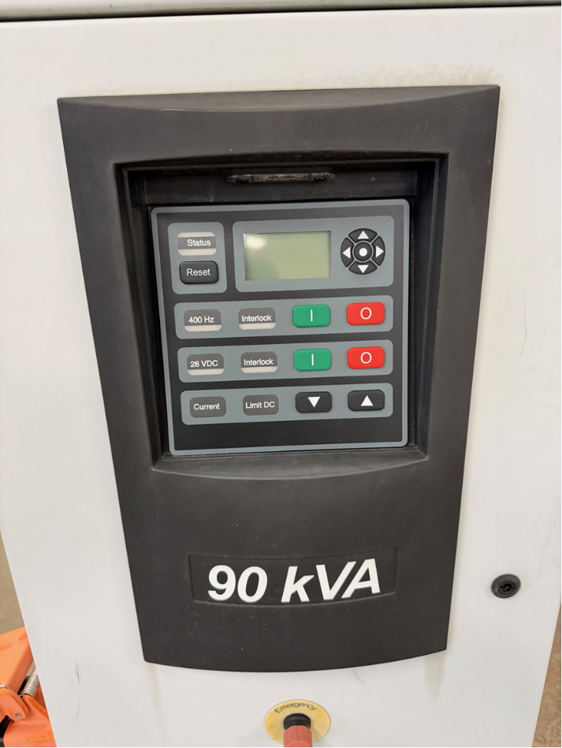

Startar AC-Utgången och börjar leverera 400HZ

Pil upp och Ner begränsar så att enheten löser ut vid för hög belastning.
Ställs in manuellt av Handlingbolagen beroende på flygplanstyp
Startar DC utgången och börjar leverera 28V
Vid användning av aggregatet.  Håll i anslutningshandsken, när kabeln dras till flygplanet. Handsken får inte dras längs marken, eftersom det då kan uppstå skador på den.  Anslut anslutningshandsken till flygplanet enligt flygbolagets instruktioner.  Starta matningen från aggregatet  Om el-matningen inte fungerar kan det vara för att anslutningshandsken inte sitter i ordentligt.  Testa att trycka dit den igen och tryck sedan på startknappen.  RÖR EJ ANSLUTNA KABLAR NÄR DOM ÄR I DRIFT | 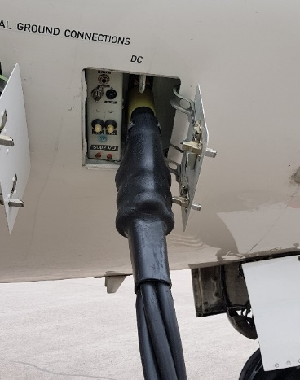  Flygplanets yttre strömkälla  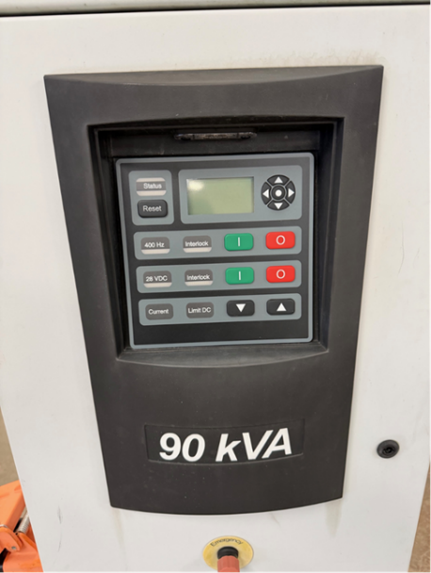

Stoppa elförsörjningen
Genom att stänga av elförsörjningen från aggregatet

Lossa anslutningshandsken från flygplanet och ta tillbaka kabeln till aggregatet

OBS! Detta får aldrig göras med el påslagen, eftersom det kan orsaka skador på anslutningskontakterna och bilda ljusbåge som kan skada person.

